结构图：

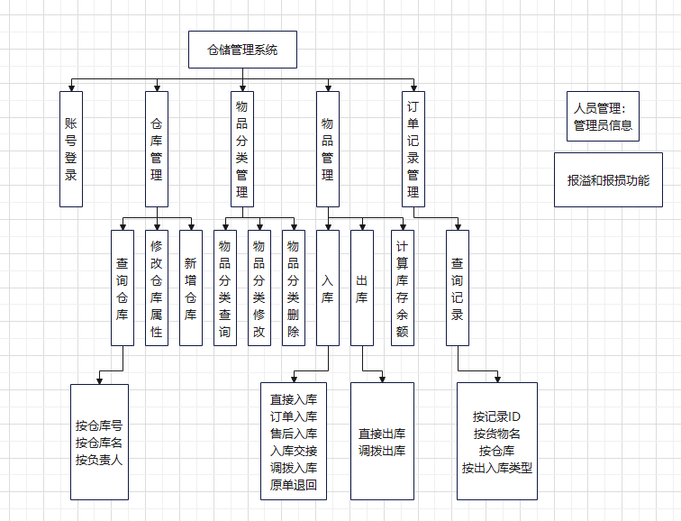

**入库管理**

直接入库： 仓库工作人员可以手动录入货物信息，系统生成入库记录。

订单入库： 系统能够根据销售订单信息进行入库操作。

售后入库： 处理退货或售后服务产生的入库需求。

入库交接： 记录入库时的责任划分和交接情况。

调拨入库： 支持从其他仓库或部门调拨货物并入库。

原单退回： 将未完工或次品原料退回供应商。

**出库管理**

直接出库： 仓库工作人员可以手动录入货物信息，系统生成出库记录。

调拨出库： 系统能够将货物调拨给其他仓库或部门。

**仓配管理**

配货： 根据订单信息进行货物配货。

波次配货： 按照波次管理原则进行分批次的货物配送。

验货： 对入库和出库的货物进行质量检验。

快速验货： 利用自动化技术提高验货效率。

二次分拣： 对混合货物再次进行分拣。

打包： 将配好的货物进行包装。

批量打包： 批量处理相同要求的订单。

称重： 对货物进行称重操作。

发货： 将打包好的货物进行发货操作。

订单查询： 提供方便快捷的订单查询功能。

打包装箱： 对货物进行装箱操作。

**仓内管理**

盘点： 定期对仓库的实际库存进行盘点。

货位盘点： 对每个货位的库存进行盘点。

货位查询： 提供货位库存信息的查询功能。

货位上架： 将新入库的货物放置到指定货位。

货位移动： 对货物进行位置调整。

货位绑定： 将货物与货位进行绑定，方便查询和管理。

快速盘点： 利用自动化技术提高盘点效率。

自由上架： 根据需求将货物放置到任意空闲货位。

指导上架： 系统根据货物属性和销售情况提供最佳上架建议。

快速上架： 利用自动化技术提高上架效率。

**跨仓管理**

虚拟调拨： 在系统中进行跨仓库的虚拟货物调拨。

应用完整性

入库、出库、发货、进货、统计、盘点、信息速查；

报溢、报损、及时提醒，避免货物积压或少货情况发生；

自动计算库存余额、收付款金额和账目盈亏；

一处变动、全流程信息同步更新；

自定义库存管理，流程科学化标准化；

量身设计，仓库管理不混乱，账目清晰明了；

历史操作记录随时可查；